Существует четыре принципа оказания первой помощи при неотложных ситуациях, которым следует придерживаться:
- Осмотрите место происшествия.
- Проведите первичный осмотр пострадавшего и окажите первую помощь при состояниях, угрожающих его жизни.
- Вызовите скорую помощь.
- Проведите вторичный осмотр пострадавшего и при необходимости окажите помощь при выявлении других проблем. Непрерывно наблюдайте за пострадавшим и успокаивайте его до прибытия скорой помощи.
Эта последовательность действий обеспечивает Вашу безопасность, безопасность пострадавшего и окружающих.

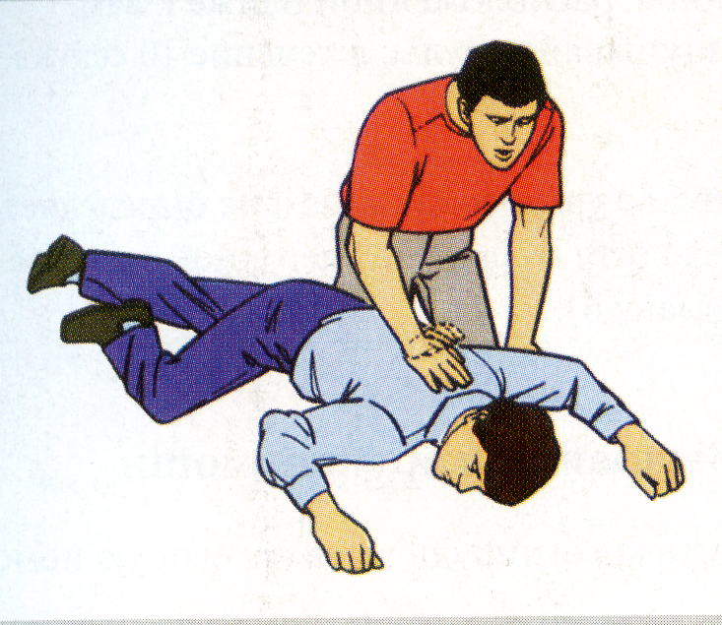
Принцип первый: осмотр места происшествия
Внимательно осмотритесь и постарайтесь определить следующее:
- Не представляет ли место происшествия опасности?
- Что произошло?
- Сколько пострадавших?
- В состоянии ли окружающие Вам помочь?
Когда производите осмотр места, обращайте внимание на все то, что может угрожать вашей безопасности и безопасности окружающих: оголенные электрические провода, падающие обломки, дым, пожар, вредные испарения и т.д.
Постарайтесь определить, что произошло. Обращайте внимание на детали, которые могли бы подсказать причину происшествия.
Посмотрите, нет ли на месте происшествия других пострадавших. Вначале вы могли их не заметить. Попросите окружающих помочь вам в оказании им помощи.
Постарайтесь успокоить пострадавшего. Скажите, кто вы такой.

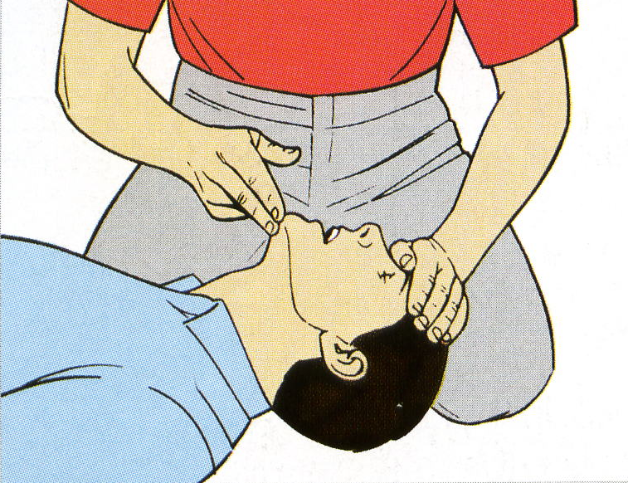

Принцип второй: проведение
первичного осмотра

Начните с определения того, в сознании ли пострадавший. Спросите пострадавшего: «Вам нужна помощь?» Отсутствие сознания может представлять угрозу жизни.
В процессе первичного осмотра проверьте проходимость дыхательных путей, наличие дыхания и пульса. Определите наличие признаков жизни, не передвигая пострадавшего.
Любой человек, который в состоянии говорить или издавать крик, находится в сознании и дыхательные пути у него открыты.
Для проходимости дыхательных путей запрокиньте голову пострадавшего и приподнимите подбородок.
Проверьте наличие дыхания. Если пострадавший не дышит, проведите искусственную вентиляцию легких.



Проверьте наличие пульса на сонной артерии. Если пульс отсутствует, проверьте сердечно-легочную реанимацию.
Если у пострадавшего, который находится без сознания, определяются дыхание и пульс, не оставляйте его лежать на спине, переверните его на бок, чтобы дыхательные пути были открыты.
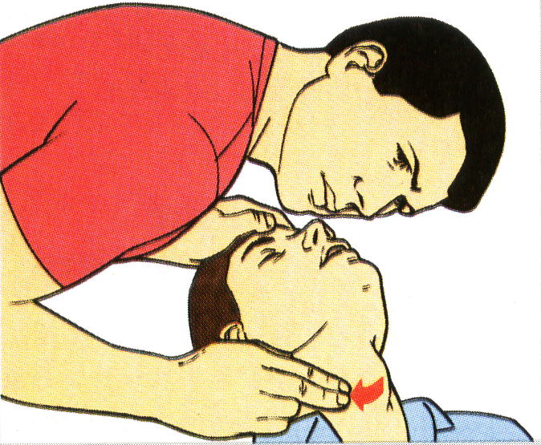

Принцип третий: вызов скорой помощи
Позвоните по телефону «03», вызовите скорую помощь.



Принцип четвертый: проведение вторичного осмотра
При вторичном осмотре у пострадавшего выявляются прочие проблемы, которые говорят о необходимости оказания первой помощи и могут иметь серьезные последствия, если их оставить без внимания.
Продолжайте наблюдать за пострадавшим вплоть до прибытия скорой помощи.
c.Курманаевка, пл.Ленина, 1
Единая дежурно - диспетчерская служба: 2-23-90.
Пожарно - спасательная часть:
Телефон: 01, 101, 2-13-99
Администрация Курманаевского района

Принципы
оказания первой помощи
в неотложных ситуациях

Курманаевка
2020

